Міністерство освіти і науки України

Черкаський державний технологічний університет

Кафедра програмного забезпечення автоматизованих систем

**ЗВІТ**

з лабораторної роботи №1

з предмету «Проектування та розробка Web-сервісів»

|  |  |
| --- | --- |
| Перевірив:  доцент каф. ПЗАС  Метелап В. В.  ____________________  «____» __________ 2019 р. | Виконав:  студент 1-го курсу  групи МПЗ-1904  Гаврилюк В. Є. |

Черкаси 2019

**Лабораторна робота №1**

**Тема:** Знайомство з існуючими веб-сервісами.

**Мета:** отримати практичні знання по роботі з існуючими веб-сервісами.

**Завдання:** У даній лабораторній роботі необхідно навчитися працювати з веб-сервісами за допомогою SoapUI. Для цього необхідно:

1. Встановити SoapUI для роботи з веб-сервісами.
2. Знайти в мережі Інтернет один із загальнодоступних веб-сервісів.
3. Створити в SoapUI проект для роботи з обраним веб-сервісом.
4. Вивчити роботу обраного веб-сервісу.
5. Вивчити реакцію веб-сервісу на некоректний запит.

**Короткі теоретичні відомості**

SOAP (англ. Simple Object Access Protocol) — протокол обміну структурованими повідомленнями в розподілених обчислювальних системах, базується на форматі XML.

Спочатку SOAP призначався, в основному, для реалізації віддаленого виклику процедур (RPC), а назва була абревіатурою: Simple Object Access Protocol — простий протокол доступу до об'єктів. Зараз протокол використовується для обміну повідомленнями в форматі XML, а не тільки для виклику процедур. SOAP є розширенням мови XML-RPC.

SOAP можна використовувати з будь-яким протоколом прикладного рівня: SMTP, FTP, HTTP та інші. Проте його взаємодія з кожним із цих протоколів має свої особливості, які потрібно відзначити окремо. Найчастіше SOAP використовується разом з HTTP.SOAP є одним зі стандартів, на яких ґрунтується технологія веб-сервісів.

Структура повідомлення SOAP виглядає так:

* Envelope – кореневий елемент, який визначає повідомлення і простір імен, використане в документі;
* Header – містить атрибути повідомлення, наприклад: інформація про безпеку або про мережевої маршрутизації;
* Body – містить повідомлення, яким обмінюються програми;
* Fault – необов'язковий елемент, який надає інформацію про помилки, які мали місце під час обробки повідомлень.

Протокол обміну SOAP має такі переваги:

* SOAP є достатньо гнучким, що дозволяє використовувати різні транспортні протоколи. Стандартні реалізації використовують HTTP як транспортний протокол, однак також можливо використовувати JMS чи SMTP.
* Позаяк модель SOAP каналів(з'єднань) прекрасно працює в контексті моделі HTTP запитів-відповідей, то можливо легко встановлювати з'єднання на базі існуючих фаєрволів чи проксі-серверів без жодних модифікацій самого SOAP-протоколу.

Також SOAP не позбавлений і недоліків:

* Застосування SOAP для передачі повідомлень збільшує їхній обсяг і зменшує швидкість обробки. У системах, де швидкість важлива, часто надсилають XML документи безпосередньо через HTTP як звичайні HTTP параметри або застосовують протокол REST.
* Попри те, що для SOAP є стандарт, різні програми часто генерують повідомлення в несумісному форматі. Наприклад, запит згенерований ApacheAxis-клієнтом, не завжди розпізнається сервером WebLogic.

SoapUI – це додаток з відкритим програмним кодом для тестування веб-сервісів сервіс-орієнтованих архітектур (SOA) і передачі станів представлень (REST). Його функціональні можливості включають перевірку веб-служби, запуск, розробку, моделювання та макетування, функціональне тестування, тестування навантаження і відповідності. Компанія-розробник програмного забезпечення Eviware також створила комерційну версію SoapUI Pro (нині носить назву ReadyAPI), яка в основному фокусується на забезпечення або засоби підвищення продуктивності.

SoapUI був спочатку випущений для SourceForge у вересні 2005 року. Це безкоштовне програмне забезпечення, що ліцензуються на умовах публічної ліцензії Європейського Союзу. Він повністю побудований на платформі Java і використовує Swing для призначеного для користувача інтерфейсу. Це означає, що SoapUI є кросплатформним. Сьогодні SoapUI також підтримує IDEA, Eclipse і NetBeans.

SoapUI може тестувати веб-сервіси SOAP і REST, JMS, AMF, а також виконувати будь-які виклики HTTP (S) і JDBC.

**Хід роботи**

**Опис веб-сервісу**

Для виконання лабораторної роботи було обрано SOAP веб-сервіс Dneonline calculator – <http://www.dneonline.com/calculator.asmx?wsdl>. Він був створений для тестування та ознайомлення із роботою веб-сервісів побудованих за технологією SOAP. Собою він являє калькулятор із набором простих арифметичних дій: додавання, віднімання, множення та ділення двох чисел. Надсилаються дані та отримуються у форматі XML, відповідно до стандартів даної технології. Веб-сервіс має дві точки доступу:

* точка доступу із SOAP версії 1.1;
* точка доступу із SOAP версії 1.2.

Точки доступу мають ідентичний функціонал, але побудовані на різних версіях технології SOAP. В даній лабораторній роботі я використовуватиму точку доступу побудовану на основі SOAP версії 1.2.

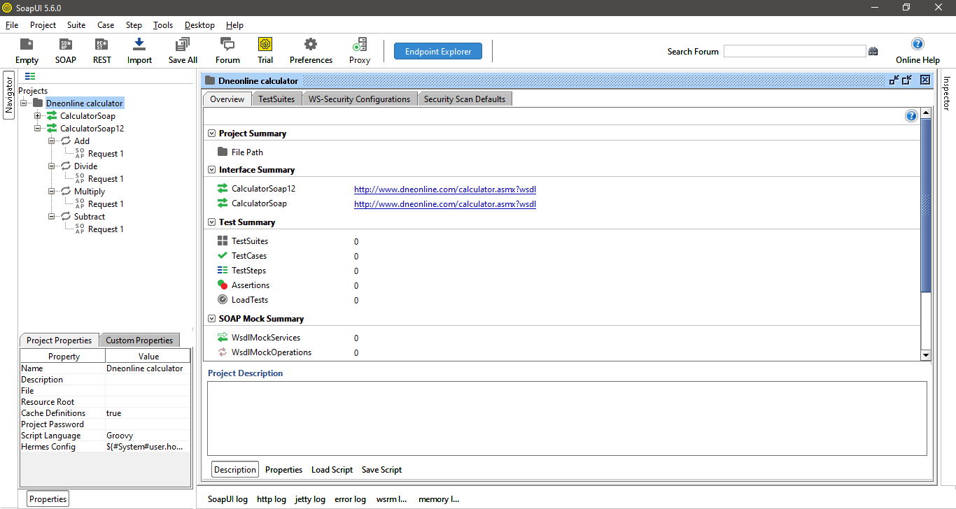

*Рис. 1 – Вікно SoapUI із новоствореним проектом для веб-сервісу Dneonline calculator.*

**WSDL-опис веб-сервісу**

<wsdl:definitions targetNamespace="http://tempuri.org/" xmlns:soap="http://schemas.xmlsoap.org/wsdl/soap/" xmlns:tm="http://microsoft.com/wsdl/mime/textMatching/" xmlns:soapenc="http://schemas.xmlsoap.org/soap/encoding/" xmlns:mime="http://schemas.xmlsoap.org/wsdl/mime/" xmlns:tns="http://tempuri.org/" xmlns:s="http://www.w3.org/2001/XMLSchema" xmlns:soap12="http://schemas.xmlsoap.org/wsdl/soap12/" xmlns:http="http://schemas.xmlsoap.org/wsdl/http/" xmlns:wsdl="http://schemas.xmlsoap.org/wsdl/">

<wsdl:types>

<s:schema elementFormDefault="qualified" targetNamespace="http://tempuri.org/">

<s:element name="Add">

<s:complexType>

<s:sequence>

<s:element minOccurs="1" maxOccurs="1" name="intA" type="s:int"/>

<s:element minOccurs="1" maxOccurs="1" name="intB" type="s:int"/>

</s:sequence>

</s:complexType>

</s:element>

<s:element name="AddResponse">

<s:complexType>

<s:sequence>

<s:element minOccurs="1" maxOccurs="1" name="AddResult" type="s:int"/>

</s:sequence>

</s:complexType>

</s:element>

<s:element name="Subtract">

<s:complexType>

<s:sequence>

<s:element minOccurs="1" maxOccurs="1" name="intA" type="s:int"/>

<s:element minOccurs="1" maxOccurs="1" name="intB" type="s:int"/>

</s:sequence>

</s:complexType>

</s:element>

<s:element name="SubtractResponse">

<s:complexType>

<s:sequence>

<s:element minOccurs="1" maxOccurs="1" name="SubtractResult" type="s:int"/>

</s:sequence>

</s:complexType>

</s:element>

<s:element name="Multiply">

<s:complexType>

<s:sequence>

<s:element minOccurs="1" maxOccurs="1" name="intA" type="s:int"/>

<s:element minOccurs="1" maxOccurs="1" name="intB" type="s:int"/>

</s:sequence>

</s:complexType>

</s:element>

<s:element name="MultiplyResponse">

<s:complexType>

<s:sequence>

<s:element minOccurs="1" maxOccurs="1" name="MultiplyResult" type="s:int"/>

</s:sequence>

</s:complexType>

</s:element>

<s:element name="Divide">

<s:complexType>

<s:sequence>

<s:element minOccurs="1" maxOccurs="1" name="intA" type="s:int"/>

<s:element minOccurs="1" maxOccurs="1" name="intB" type="s:int"/>

</s:sequence>

</s:complexType>

</s:element>

<s:element name="DivideResponse">

<s:complexType>

<s:sequence>

<s:element minOccurs="1" maxOccurs="1" name="DivideResult" type="s:int"/>

</s:sequence>

</s:complexType>

</s:element>

</s:schema>

</wsdl:types>

<wsdl:message name="AddSoapIn">

<wsdl:part name="parameters" element="tns:Add"/>

</wsdl:message>

<wsdl:message name="AddSoapOut">

<wsdl:part name="parameters" element="tns:AddResponse"/>

</wsdl:message>

<wsdl:message name="SubtractSoapIn">

<wsdl:part name="parameters" element="tns:Subtract"/>

</wsdl:message>

<wsdl:message name="SubtractSoapOut">

<wsdl:part name="parameters" element="tns:SubtractResponse"/>

</wsdl:message>

<wsdl:message name="MultiplySoapIn">

<wsdl:part name="parameters" element="tns:Multiply"/>

</wsdl:message>

<wsdl:message name="MultiplySoapOut">

<wsdl:part name="parameters" element="tns:MultiplyResponse"/>

</wsdl:message>

<wsdl:message name="DivideSoapIn">

<wsdl:part name="parameters" element="tns:Divide"/>

</wsdl:message>

<wsdl:message name="DivideSoapOut">

<wsdl:part name="parameters" element="tns:DivideResponse"/>

</wsdl:message>

<wsdl:portType name="CalculatorSoap">

<wsdl:operation name="Add">

<wsdl:documentation>Adds two integers. This is a test WebService. ©DNE Online</wsdl:documentation>

<wsdl:input message="tns:AddSoapIn"/>

<wsdl:output message="tns:AddSoapOut"/>

</wsdl:operation>

<wsdl:operation name="Subtract">

<wsdl:input message="tns:SubtractSoapIn"/>

<wsdl:output message="tns:SubtractSoapOut"/>

</wsdl:operation>

<wsdl:operation name="Multiply">

<wsdl:input message="tns:MultiplySoapIn"/>

<wsdl:output message="tns:MultiplySoapOut"/>

</wsdl:operation>

<wsdl:operation name="Divide">

<wsdl:input message="tns:DivideSoapIn"/>

<wsdl:output message="tns:DivideSoapOut"/>

</wsdl:operation>

</wsdl:portType>

<wsdl:binding name="CalculatorSoap" type="tns:CalculatorSoap">

<soap:binding transport="http://schemas.xmlsoap.org/soap/http"/>

<wsdl:operation name="Add">

<soap:operation soapAction="http://tempuri.org/Add" style="document"/>

<wsdl:input>

<soap:body use="literal"/>

</wsdl:input>

<wsdl:output>

<soap:body use="literal"/>

</wsdl:output>

</wsdl:operation>

<wsdl:operation name="Subtract">

<soap:operation soapAction="http://tempuri.org/Subtract" style="document"/>

<wsdl:input>

<soap:body use="literal"/>

</wsdl:input>

<wsdl:output>

<soap:body use="literal"/>

</wsdl:output>

</wsdl:operation>

<wsdl:operation name="Multiply">

<soap:operation soapAction="http://tempuri.org/Multiply" style="document"/>

<wsdl:input>

<soap:body use="literal"/>

</wsdl:input>

<wsdl:output>

<soap:body use="literal"/>

</wsdl:output>

</wsdl:operation>

<wsdl:operation name="Divide">

<soap:operation soapAction="http://tempuri.org/Divide" style="document"/>

<wsdl:input>

<soap:body use="literal"/>

</wsdl:input>

<wsdl:output>

<soap:body use="literal"/>

</wsdl:output>

</wsdl:operation>

</wsdl:binding>

<wsdl:binding name="CalculatorSoap12" type="tns:CalculatorSoap">

<soap12:binding transport="http://schemas.xmlsoap.org/soap/http"/>

<wsdl:operation name="Add">

<soap12:operation soapAction="http://tempuri.org/Add" style="document"/>

<wsdl:input>

<soap12:body use="literal"/>

</wsdl:input>

<wsdl:output>

<soap12:body use="literal"/>

</wsdl:output>

</wsdl:operation>

<wsdl:operation name="Subtract">

<soap12:operation soapAction="http://tempuri.org/Subtract" style="document"/>

<wsdl:input>

<soap12:body use="literal"/>

</wsdl:input>

<wsdl:output>

<soap12:body use="literal"/>

</wsdl:output>

</wsdl:operation>

<wsdl:operation name="Multiply">

<soap12:operation soapAction="http://tempuri.org/Multiply" style="document"/>

<wsdl:input>

<soap12:body use="literal"/>

</wsdl:input>

<wsdl:output>

<soap12:body use="literal"/>

</wsdl:output>

</wsdl:operation>

<wsdl:operation name="Divide">

<soap12:operation soapAction="http://tempuri.org/Divide" style="document"/>

<wsdl:input>

<soap12:body use="literal"/>

</wsdl:input>

<wsdl:output>

<soap12:body use="literal"/>

</wsdl:output>

</wsdl:operation>

</wsdl:binding>

<wsdl:service name="Calculator">

<wsdl:port name="CalculatorSoap" binding="tns:CalculatorSoap">

<soap:address location="http://www.dneonline.com/calculator.asmx"/>

</wsdl:port>

<wsdl:port name="CalculatorSoap12" binding="tns:CalculatorSoap12">

<soap12:address location="http://www.dneonline.com/calculator.asmx"/>

</wsdl:port>

</wsdl:service>

</wsdl:definitions>

**Опис методів веб-сервісу**

**Метод Add**

Запит за даним методом повинен мати таку структуру:

<soap:Envelope xmlns:soap="http://www.w3.org/2003/05/soap-envelope" xmlns:tem="http://tempuri.org/">

<soap:Header/>

<soap:Body>

<tem:Add>

<tem:intA>?</tem:intA>

<tem:intB>?</tem:intB>

</tem:Add>

</soap:Body>

</soap:Envelope>

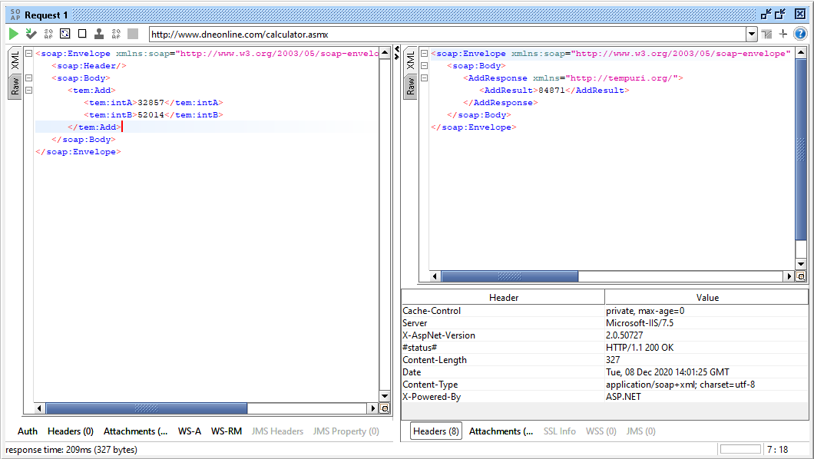

*Рис. 2 – Результат роботи запиту до методу Add.*

**Метод Divide**

Запит за даним методом повинен мати таку структуру:

<soap:Envelope xmlns:soap="http://www.w3.org/2003/05/soap-envelope" xmlns:tem="http://tempuri.org/">

<soap:Header/>

<soap:Body>

<tem:Divide>

<tem:intA>?</tem:intA>

<tem:intB>?</tem:intB>

</tem:Divide>

</soap:Body>

</soap:Envelope>

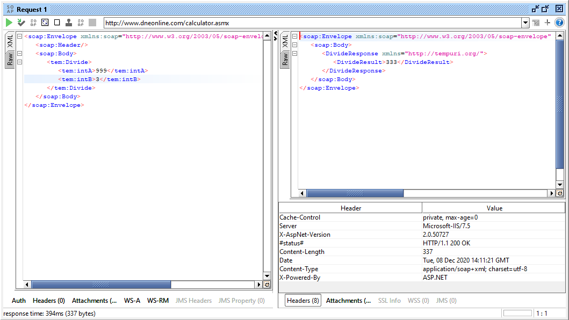

*Рис. 3 – Результат роботи запиту до методу Divide.*

**Метод Multiply**

Запит за даним методом повинен мати таку структуру:

<soap:Envelope xmlns:soap="http://www.w3.org/2003/05/soap-envelope" xmlns:tem="http://tempuri.org/">

<soap:Header/>

<soap:Body>

<tem:Multiply>

<tem:intA>?</tem:intA>

<tem:intB>?</tem:intB>

</tem:Multiply>

</soap:Body>

</soap:Envelope>

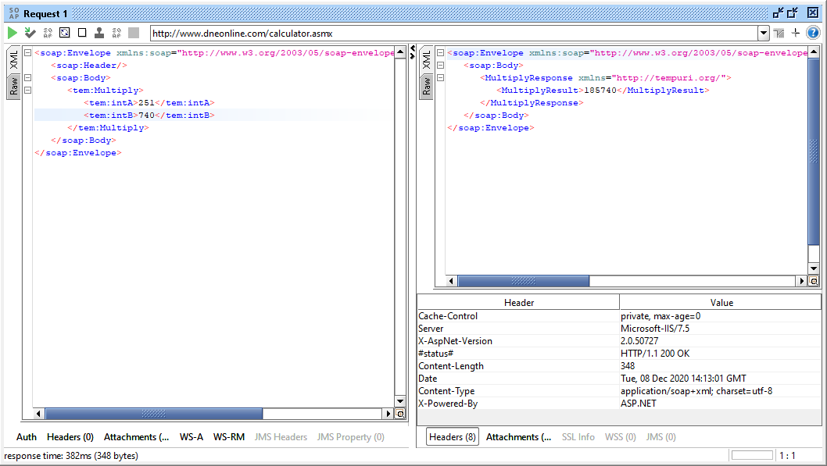

*Рис. 4 – Результат роботи запиту до методу Multiply.*

**Метод Subtract**

Запит за даним методом повинен мати таку структуру:

<soap:Envelope xmlns:soap="http://www.w3.org/2003/05/soap-envelope" xmlns:tem="http://tempuri.org/">

<soap:Header/>

<soap:Body>

<tem:Subtract>

<tem:intA>?</tem:intA>

<tem:intB>?</tem:intB>

</tem:Subtract>

</soap:Body>

</soap:Envelope>

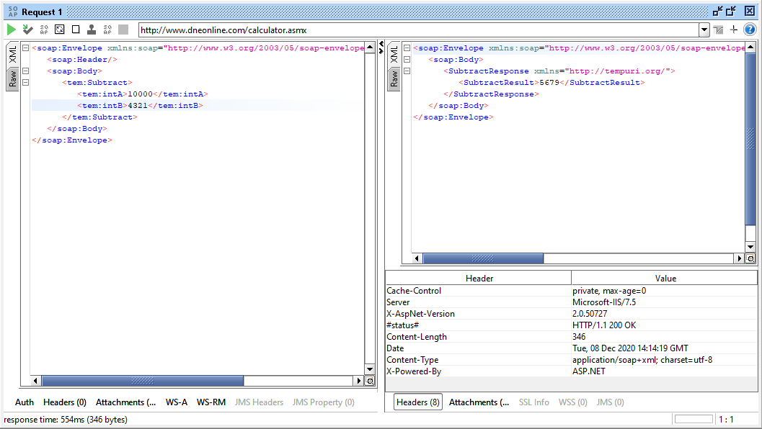

*Рис. 5 – Результат роботи запиту до методу* *Subtract.*

**Некоректний запит**

При запиті на метод Add із не числовими параметрами ми отримуємо таку відповідь у форматі XML – “Server was unable to read request. ---> There is an error in XML document (5, 32). ---> Input string was not in a correct format.”

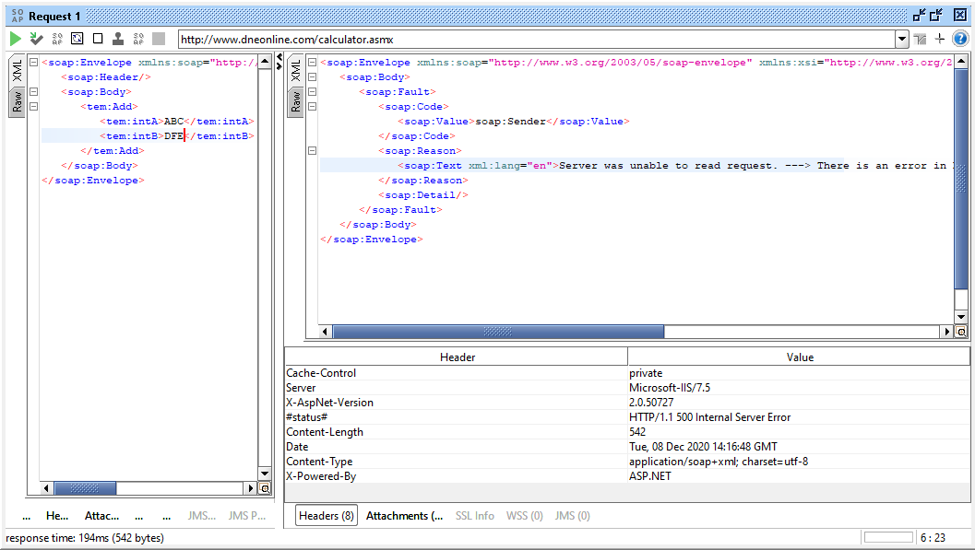

*Рис. 6 – Результат роботи некоректного запиту до методу* *Add.*

**Висновок:** під час виконання даної лабораторної роботи я ознайомився з роботою веб-сервісу Dneonline calculator за технологією SOAP та протестував його роботу в програмі SoapUI. Перевірив відповідь методів сервісу на різні запити, в тому числі на некоректний запит.